INDICAÇÃO Nº

Sugere ao Poder Executivo Municipal que proceda com à reforma, da UBS Dr. Simão Gandelman do Jd Europa, localizada na Rua Portugal Nº 522, no Bairro Jardim Europa.

Excelentíssimo Senhor Prefeito Municipal,

Nos termos do Art. 108 do Regimento Interno desta Casa de Leis, dirijo-me a Vossa Excelência para sugerir que, por intermédio do Setor competente, proceda com a reforma, na UBS Dr. Simão Gandelman Jd Europa na Rua Portugal Nº 522, no Bairro Jardim Europa, neste município.

**Justificativa:**

Este vereador tem realizado a conquista de 500.000,00 (quinhentos mil reais), destinada à área da Saúde, sendo que em uma de minhas visitas a UBS Dr. Simão Gandelman acima indicada, foi solicitado através de reivindicação da população, à reforma da UBS, sendo prioridade à ampliação da sala de vacinação, troca de cadeiras e longarinas, pintura de toda a unidade, a instalação de ar condicionado ou novos ventiladores, troca do piso da unidade e a construção de estacionamento na parte de trás da UBS, como nos mostram fotos anexadas, sendo de extrema importância a execução dos serviços pelo Poder Público.

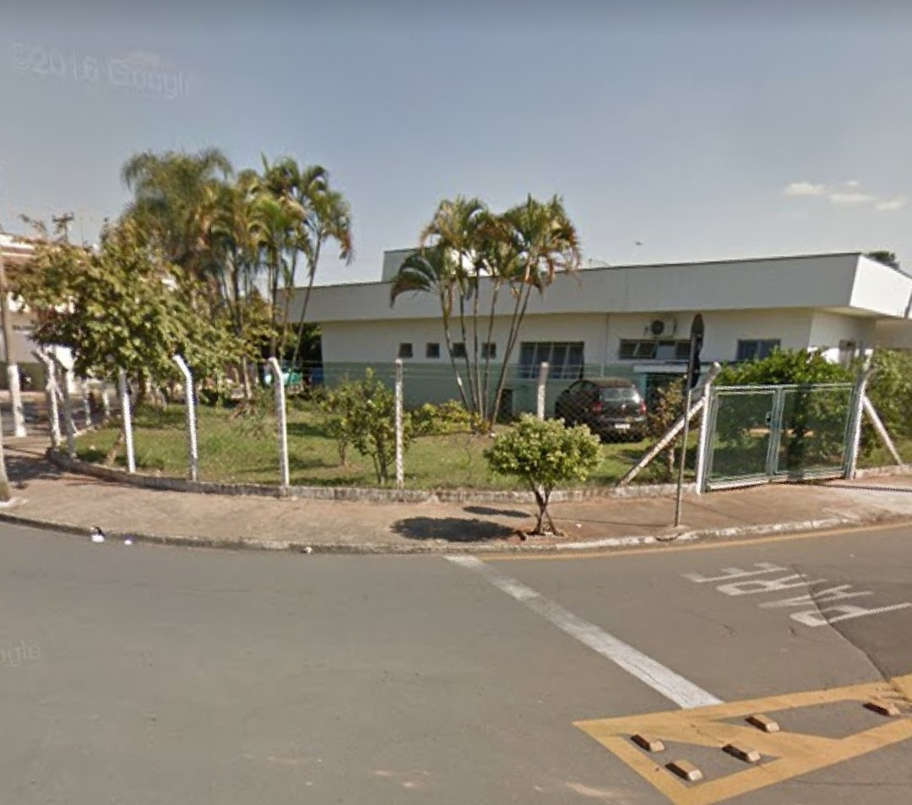

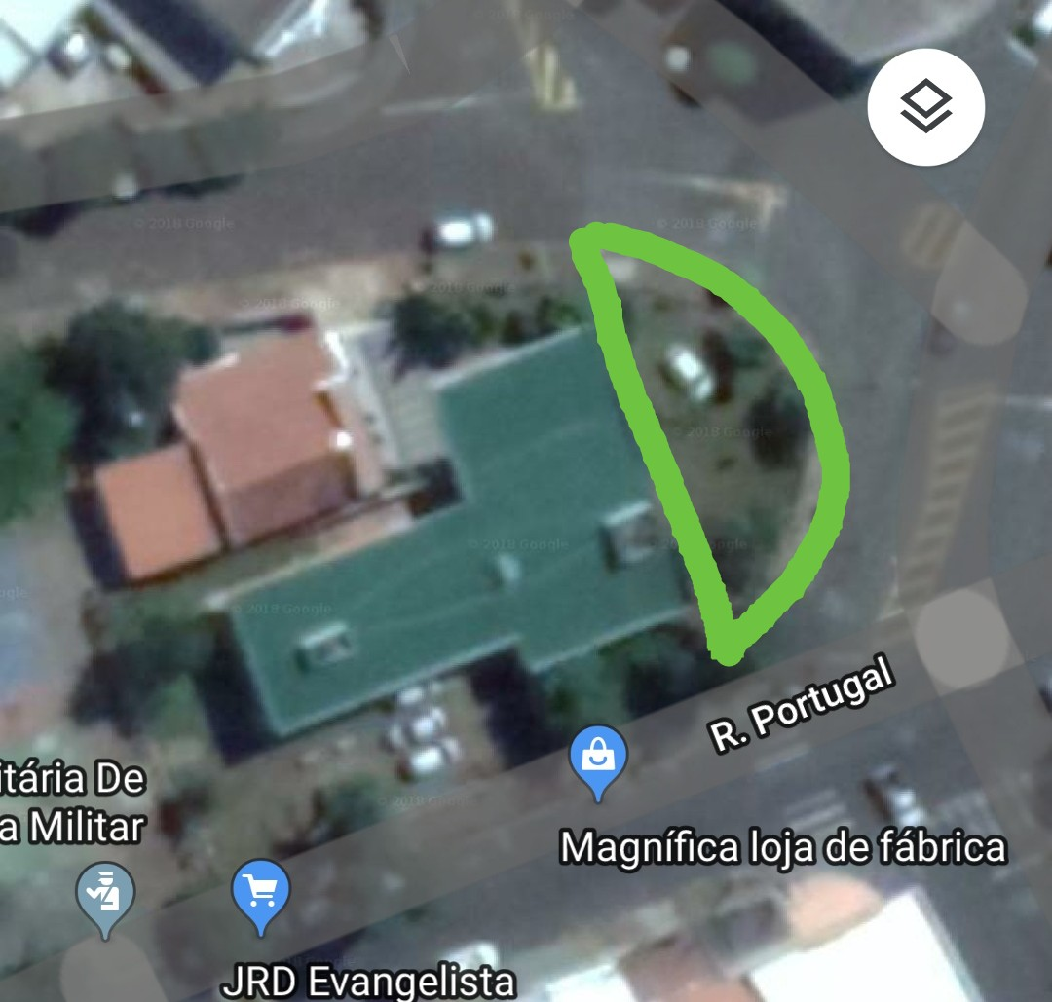

Plenário “Dr. Tancredo Neves”, em 06 de julho de 2018.

**Joel do Gás**

**-**Vereador-



